*Java图片转base64用到sun.misc.BASE64Encoder，*

*但在将项目打成jar，其他模块引入的时候sun.misc.BASE64Encoder*

*找不到，原因在于BASE64Encoder/BASE64Decoder类在sun.misc包下，是sun公司的内部方法，后期有删除的潜在可能，建议使用apache commons.codec下的Base64替代或者jdk自带的java.util.Base64.Decoder和java.util.Base64.Encoder的JDK*

1. *引入的内都jar不能自动注入，会识别不到*

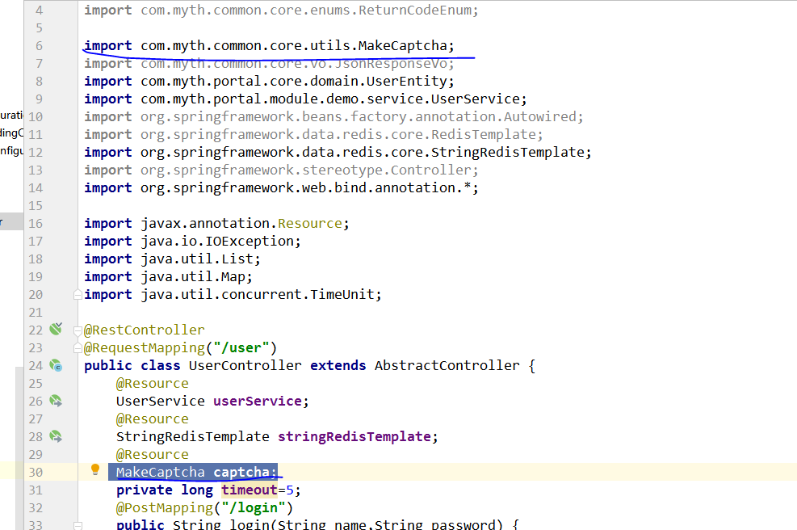

MakeCaotcha为内部jar包这是在自动注入就出现错误